Tillsynsbegäran – information om höga naturvärden och fridlysta arter i avverkningsanmälan A 26837-2025 i Jokkmokks kommun

Detta dokument behandlar höga naturvärden i avverkningsanmälan A 26837-2025 i Jokkmokks kommun. Denna avverkningsanmälan inkom 2025-06-02 00:00:00 och omfattar 23,1 ha.

Vi begär härmed att Skogsstyrelsen fattar beslut enligt miljöbalken som säkerställer att skogens höga naturvärden bevaras samt säkerställer att EU-lagstiftning efterlevs och att artskyddsbrott förhindras. Vi önskar även ta del av de ställningstaganden och beslut som myndigheterna meddelar till följd av aktuell avverkningsanmälan och föreningens inlaga (se 34 § förvaltningslagen).

Nedan beskrivs fynd av naturvårdsarter och fridlysta arter som gjorts i det avverkningsanmälda området. I BILAGA 1 finns artfakta om fridlysta arter.

# Naturvårdsarter

I avverkningsanmälan har följande 9 naturvårdsarter hittats: fläckporing (VU), gräddporing (VU), blanksvart spiklav (NT), dvärgbägarlav (NT), nordtagging (NT), vaddporing (NT), vitplätt (NT), plattlummer (S, §9) och lavskrika (§4). Av dessa är 7 rödlistade. För rödlistade arter har rödlistekategorin angivits inom parentes. Arter som är signalarter enligt Skogsstyrelsen har markerats med (S). För fridlysta arter anges även paragrafen i Artskyddsförordningen som arten är fridlyst enligt.

De påträffade naturvårdsarterna är ett tydligt kvitto på att detta rör sig om en skog med höga naturvärden. I Figur 1 visas en karta över det avverkningsanmälda området, där samtliga fyndplatser för naturvårdsarter som finns registrerade på Artportalen har markerats.

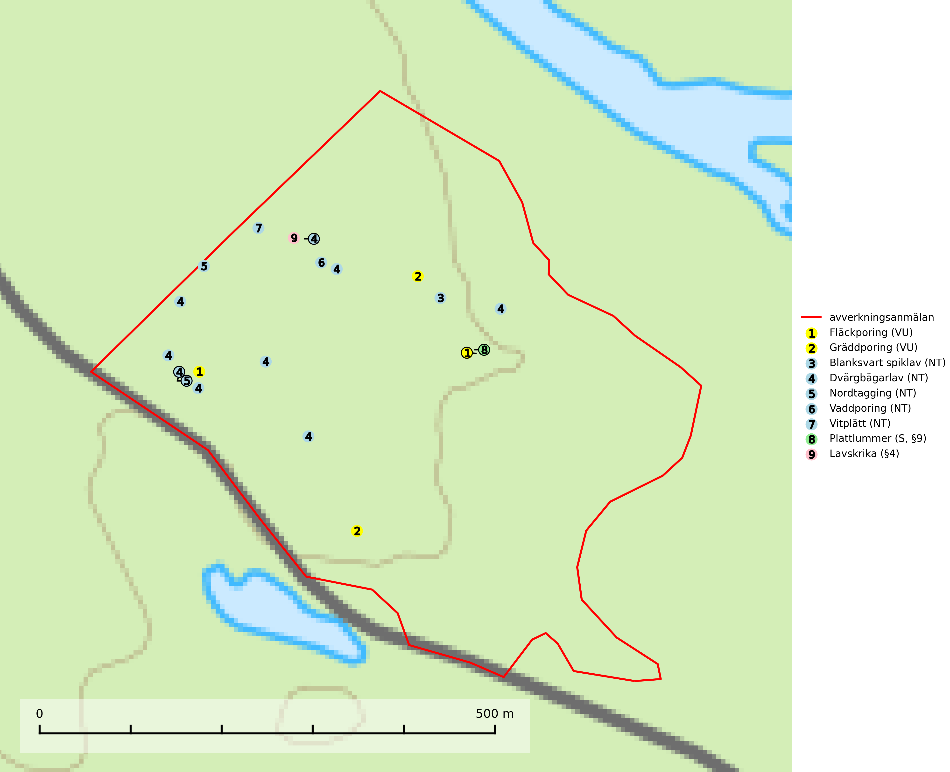

Figur 1. Fyndplatser för naturvårdsarter i det avverkningsanmälda området (röd linje). Markörer utan svart kant är placerade på fyndplatsen. Markörer med svart kant är placerade vid sidan av fyndplatsen och har ett svart streck som visar fyndplatsens exakta position. Kartans mittpunktskoordinat är N 7394505, E 672213 i SWEREF 99 TM.

**Blanksvart spiklav (NT)** förekommer på torr, hård, gammal kärnved men även på äldre ytved av tall i naturskogsartade bestånd med begränsad brandpåverkan och ostörd hydrologi. Skogsbruksåtgärder på eller i närheten av lokaler med blanksvart spiklav utgör ett hot. Naturskogsartade öppna tall- och barrblandskogar med blanksvart spiklav indikerar höga biologiska värden och bör bevaras (SLU Artdatabanken, 2024).

**Dvärgbägarlav (NT)** förekommer över hela Sverige på gammal hård ved, huvudsakligen på tall men i södra Sverige även på ek. Veden utgörs framförallt av grova stubbar, lågor och grenar. Substratet har blivit sällsyntare och nybildning av substrat sker bara i begränsad omfattning. Arten hotas av att grova lågor blir allt sällsyntare i dagens kulturskogar samt att nybildningen av lämpliga substrat går mycket långsamt. En riklig tillgång på gamla tall- eller eklågor måste säkerställas på artens lokaler (SLU Artdatabanken, 2024; Nitare & Skogsstyrelsen, 2019).

**Fläckporing (VU)** är en mycket bra signalart som visar på tallnaturskogar med höga naturvärden. Den är placerad högst upp i Skogsstyrelsens värdepyramid för bedömning av skog med höga naturvärden och indikerar områden som är mer eller mindre opåverkade av skogsbruk och där det funnits en kontinuitet av tallågor i olika nedbrytningsstadier. För att på lång sikt bibehålla livskraftiga populationer i ett område behövs troligen större skyddade områden som tillåter att man upprätthåller en naturlig branddynamik (SLU Artdatabanken, 2024; Nitare & Skogsstyrelsen, 2019).

**Gräddporing (VU)** växer nästan enbart i urskogsartad barrskog på gamla, kraftigt murkna, grova och mossbelupna tallågor i något fuktiga och skuggiga lägen. Arten är placerad högst upp i Skogsstyrelsens värdepyramid för bedömning av skog med höga naturvärden och indikerar gamla och relativt orörda tallnaturskogar med höga naturvärden där det under låg tid kontinuerligt funnits inslag av grova tallågor. För att på sikt hejda artens vikande trend behöver merparten av gräddporingens nu kända växtplatser undantas från skogsbruk (SLU Artdatabanken, 2024; Nitare & Skogsstyrelsen, 2019).

**Nordtagging (NT)** växer främst på tallågor av grövre dimensioner och påträffas huvudsakligen i äldre skog som inte kalavverkats. Nordtaggingen missgynnas av att områden med äldre tallskog har minskat starkt. Bekämpning av skogsbränder, samtidigt som skogsbruket omvandlar naturligt glesa tallbestånd till likartade och betydligt tätare bestånd, har missgynnat arten. Bristen på gamla tallågor utgör på sikt ett allvarligt hot och återskapandet av lämpliga biotoper tar mycket lång tid. Områden med olikåldriga bestånd av tall och med stort inslag av äldre träd bör undantas från skoglig produktion (SLU Artdatabanken, 2024).

**Vaddporing (NT)** är en brunrötande vednedbrytare som hittas på undersidan av liggande murken tallved i olika former. Substratet utgörs framför allt av den typ av hård, kådimpregnerad och ofta kolad tallved som skapas i brandpräglad skog. Vedtypen nybildas i mycket liten omfattning och det är sannolikt att arten upplever en utdöendeskuld. För att garantera artens fortlevnad bör man både säkra att artens växtplatser hålls intakta samt att långsiktigt säkerställa att ny ved tillkommer, allra helst i omedelbar anslutning till artens växtplatser. Skoglig gallring och annat uttag av virke innebär ett hot mot arten (SLU Artdatabanken, 2024).

**Vitplätt (NT)** är en nedbrytare av död, hård och torr tallved och orsakar brunröta. Den förekommer mest i äldre, naturskogsliknande tallskog eller blandskog med äldre tall. Arten hotas av avverkning av gammal, senvuxen tall. I södra Sverige råder brist på lämpliga habitat och arten kan inte längre sprida sig utanför sina få kända växtplatser. Lokaler med gammal tall bör undantas från skogsbruk, i synnerhet i södra Sverige (SLU Artdatabanken, 2024).

# Fridlysta arter

Följande fridlysta arter har sina livsmiljöer och växtplatser i den avverkningsanmälda skogen: plattlummer (S, §9) och lavskrika (§4).

Observera att medlemsländerna är skyldiga att agera i enlighet med EU:s fågeldirektiv där det uttryckligen står att direktivet gäller för fåglar samt för deras ägg, bon och **livsmiljöer** (artikel 1). Vidare att de åtgärder som vidtas inte får leda till en försämring av den nuvarande situationen beträffande bevarandet av de fågelarter som avses i artikel 1 (artikel 13). Fågeldirektivet är styrande för tillsynsansvariga myndigheters ärendehantering, ställningstaganden och beslutsfattande.

**Lavskrika (§4)**, prioriterad art i Skogsvårdslagen, är en mycket stationär fågel, som häckar i äldre, slutna och hänglavsrika barrskogar. Reviren är livslånga med hemområden som varierar mellan 50 och 150 ha. Inom ett revir av hög kvalitet finns det som regel ett eller flera kärnområden (1–20 ha) med relativt tät flerskiktad granskog. Arten missgynnas när flerskiktad skog omförs till enskiktade bestånd och även röjning och hård gallring är starkt negativt. Lavskrikan har relativt stora hemområden och försvinner när den äldre skogen fragmenteras, särskilt allvarligt är när kärnområdena avverkas. (Skogsstyrelsen 2016). Populationen har minskat med 20–40 % de senaste 30 åren. Arten försvinner successivt framför allt vid dess utbredningsgränser (SLU Artdatabanken, 2021).

I BILAGA 1 finns mer detaljerad information om ekologi samt krav på livsmiljö hos fridlysta arter.

BILAGA 1 – Fridlysta arter

# Lavskrika – ekologi samt krav på livsmiljön

Lavskrikan är fridlyst enligt 4 § artskyddsförordningen (2007:845) och ingår i förteckningen över prioriterade arter i Skogsstyrelsens föreskrifter och allmänna råd (SKSFS 2011:7) bilaga 4.

I Skogsstyrelsens vägledning för hänsyn till fåglar står bland annat att: *“Reviren är livslånga med hemområden som varierar mellan 50 och 150 ha. Hemområdena har inga fasta gränser utan det handlar mera om de yttre gränserna för familjegruppernas rörelser. Lavskrikan undviker att förflytta sig över stora öppna områden och hemområdesstorleken är därför större i områden fragmenterade av hyggen och yngre skog än i områden med i sammanhängande äldre skog. Det finns studier som antyder att det inom ett revir bör finnas maximalt 15 % öppna ytor och ungskog. Inom ett revir av hög kvalitet finns det som regel ett eller flera kärnområden (1–20 ha) med relativt tät flerskiktad granskog.”* Vidare att: *“Arten missgynnas när flerskiktad skog omförs till enskiktade bestånd. Även skogsskötsel med återkommande röjning och hård gallring är starkt negativt. Lavskrikan har relativt stora hemområden och försvinner när den äldre skogen fragmenteras, särskilt allvarligt är när kärnområdena avverkas.”* (Skogsstyrelsen 2016).

Populationen har minskat med 20–40 % de senaste 30 åren, men i Svensk Fågeltaxerings standardrutter varierar antalet kraftigt och ingen minskning kan skönjas de senaste 18 åren. Arten försvinner successivt framför allt vid dess utbredningsgränser (SLU Artdatabanken, 2022).

## Referenser – lavskrika

Skogsstyrelsen, 2016. *Vägledning för hänsyn till fåglar – lavskrika.* https://www.skogsstyrelsen.se/globalassets/lag-och-tillsyn/artskydd/vagledningar-for-hansyn-till-faglar/lavskrika-vagledning-hansyn.pdf

SLU Artdatabanken, 2021. *Artfaktablad. Naturvård – artfakta.* SLU Artdatabanken, Uppsala